Открытый урок в 7-м классе по теме: "Лексика. Лексическое значение слова. Омофоны в английском языке"
Кучерявая Ольга Александровна, учитель английского языка
Статья отнесена к разделу: Преподавание иностранных языков

Цели урока:
- Сформировать понятие “Омофоны” в англ. языке.
- Развить умение найти и выделить омофоны в тексте и в речи.
- Развить догадку (по аналогии с русским языком, по словообразованию, по контексту.)
Сопутствующая задача:
- Развитие умения читать с целью извлечения необходимой информации.
- Определение места и значения омофонов в лексической системе языка.
- Развитие творческого мышления.
Ход урока
Вводная часть
А) Приветствие
Б) Оглашение целей и задач урока
В) Оглашение результата, которого надо добиться
План на доске:
- Вспомнить понятие “омофон” и определить его место в лексической системе языка.
- Работа с текстом по заданной теме.
- Определение значения омофона по контексту на слух.
- Творческие задания.
Основная часть:
Работа с классом:
На доске вывешены вопросы в форме грибов. Каждый ученик подходит к доске и выбирает понравившийся ему гриб.
Примеры вопросов на грибах:
- Как называется слово, которое в зависимости от смысла произносится по-разному?
- Приведите примеры омонимов.
- Что такое омофоны?
- Чем является следующая пара слов с точки зрения лексики? Flower – flour.
- Как мы это назовем:
A thing for controlling a horse
Water falling in drops from the clouds
Примечание: Более слабым учащимся можно предложить карточки помощницы.

Homonyms
They are words that are the same in form and sound but different in meaning.
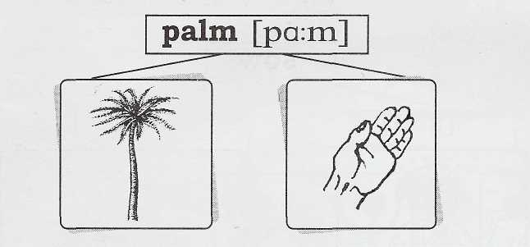

Homophones
Homophones are two or more words pronounced alike but different in meaning and spelling:
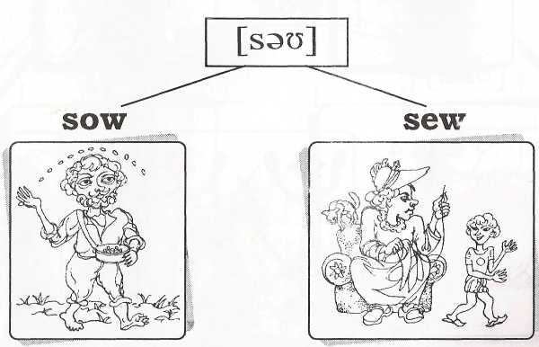
Работа с классом:
1. Определить, чем являются следующие пары слов:
Задания выписаны на доске:
Lead – lead (омографы: вести – свинец)
Palm – palm (омонимы: пальма – кисть)
Red – read (омофоны: красный - читать)
Heard – herd (омофоны: слышать – стадо)
Letter – letter (омонимы: буква – письмо)
Desert – desert (омографы: пустыня – уезжать)
Rain – rein (омофоны: дождь – царствовать)
2. Работа с текстом.
Задание: Класс читает текст. Ученики рассказывают содержание вкратце, переводят.
- Выписывают слова – омофоны, подбирают к ним пару.
- Составляют с этими словами предложения.

The Lion and the Mouse
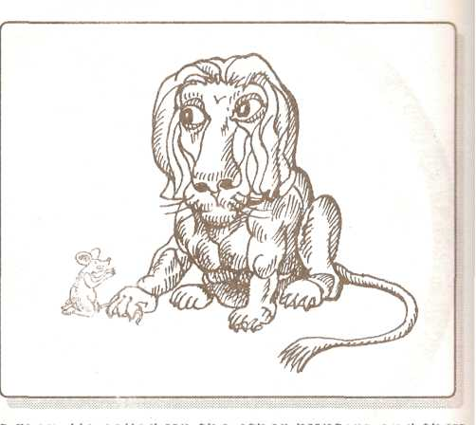
A lion was sleeping under a tree. Suddenly he heard a noise and opened his eyes. He saw a little mouse quite near his nose. He caught him by the tail. The mouse was frightened and squeaked, "Oh, please, sir, let me go free. Don't eat me. I'd barely be a mouthful for you."
"Why did you make so much noise?" said the lion angrily. "I am sorry. I was only looking for something to eat. Let me go free. Perhaps I’ll be able to help you some day."
The lion laughed, and let the mouse go free; he was a kind lion.
One day a young hunter was walking through the forest when he heard the lion's roar. He called up the other hunters and they set a net near the lion's drinking place to capture him.
When the lion got thirsty he went to the river. He did not see the net and was trapped in it. He roared and struggled and struggled and roared, but the ropes held him fast and he could do nothing.
Suddenly he saw the mouse. With his sharp teeth the tiny animal soon gnawed the net, and the lion was free. "Thanks a lot, little friend. Now, how can I repay you?" the lion asked. "Never mind," the mouse said. "You let me go free the other day, and one good turn deserves another.
3. Определение омофонов на слух
Учитель читает следующие предложения. Ученики должны услышать омофон, записать его в тетрадь с переводом.
Учитель читает следующие предложения:
- The king reined but he did not rule or govern.
- I have a sore throat.
- Sunday is the first day of the week in the English calendar.
- Do you like bread made from rye?
- All our work was in vein.
- This coat is too big for me.
- I can do that sum in my head.
Проверка: Дети меняются тетрадями и проверяют друг друга вместе с учителем.
4. Творческое задание
Детям предлагаются слова – ребусы, для отгадывания слов – омофонов
Например:
b . . e | h . . rd
. h . . e | r . . g h
dr . . e r | kn . . . t
Можно предложить так же игру “Балда”, когда класс разбивается на 2 группы. Учитель каждой группе предлагает по 1 слову омофону из 6-7 букв, ученики должны придумать как можно больше слов омофонов, омографов, синонимов, прибавляя только одну букву.
5. Заключительная часть урока.
- Подведение итогов.
- Выставление оценок.
- Объяснение домашнего задания.

